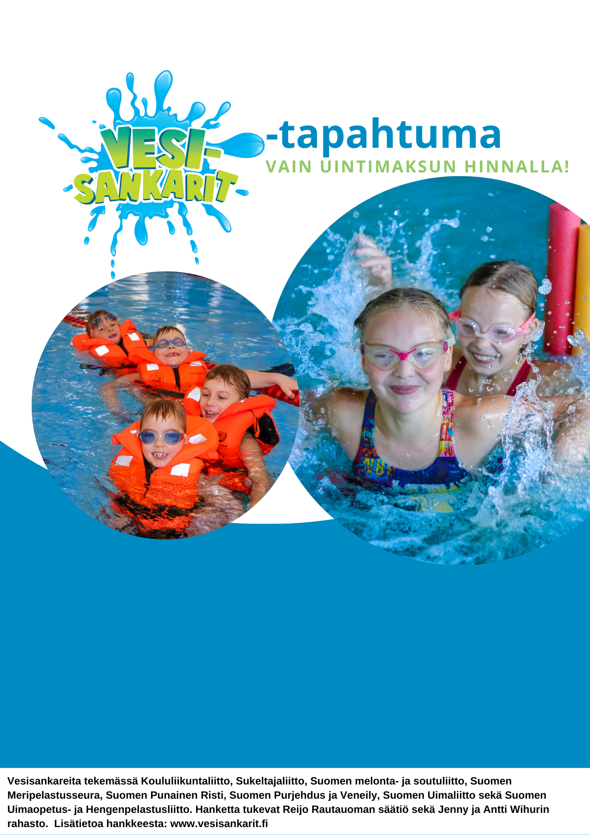

Lisätietoja:

Matti Meikäläinen, 040 1231234

matti.meikalainen(at)malli.fi

Tapahtumassa mukana: Organisaation nimi, Organisaation nimi ja Organisaation nimi

Organisaation nimi

040 1231234

matti.meikalainen(at)malli.fi

Pääset kokeilemaan mielenkiintoisesti ja mukaansatempaavasti erilaisia vesi- ja pelastustaitoja vaihtelevilla rastipisteillä. Ammattitaitoiset ohjaajat opastavat sinut vesitaitojen ja -turvallisuuden saloihin. >Kirjoita mitä teidän tapahtumassanne tehdään...

## 21.11.2020 klo 17.00-20.00

### Mallikatu 13, Espoo